МИНИСТЕРСТВО НАУКИ И ВЫСШЕГО ОБРАЗОВАНИЯ РОССИЙСКОЙ ФЕДЕРАЦИИ

федеральное государственное автономное образовательное учреждение

высшего образования

**«Северный (Арктический) федеральный университет имени М.В. Ломоносова»**

**технологический колледж императора петра i**

**ОТЧЁТ**

**по практическим работам**

|  |  |  |
| --- | --- | --- |
| По дисциплине/междисциплинарному курсу | | Разработка программных модулей |
|  | | |
|  | | |
|  |
|  | | |

|  |  |
| --- | --- |
|  | Выполнил обучающийся:  Луганский Вадим Витальевич |
|  | (Ф.И.О.) |
|  | Специальность:  Информационные системы и программирование |
|  | (код и наименование) |
|  | Курс: 2 |
|  | Группа: 4118 |
|  | Преподаватель:  Воронцов Роман Антонович |
|  | (Ф.И.О.) |

Архангельск 2021

**Лабораторная работа №6**

**РАБОТА С ТИПОМ ДАННЫХ СТРУКТУРА**

**Цель работы:**

Научиться работать с типом данных структуры.

**Задание:**

1. Выполнить задание из приложенного файла «Структуры в Python».

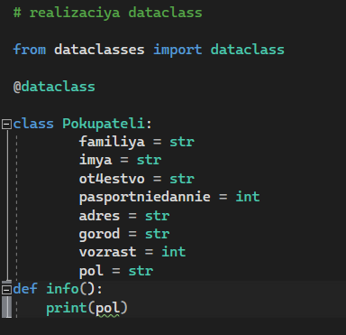

Рисунок 1 – реализация dataclass

**Контрольные вопросы:**

**1. Что такое структура?**

Это совокупность переменных, объединенных одним именем, предоставляющая общепринятый способ совместного хранения информации.

**2. Методы задания структур.**

* графический
* матричный
* аналитический
* множественный

**Вывод:**

Я научился работать с типом данных структуры.